**DISEÑO DE BASE DE DATOS PARA EL LABORATORIO DE HERPETOLOGÍA DE LA UNIVERSIDAD DE LA AMAZONIA.**

**PRESENTADO POR:**

**JAIRO ARTURO ROJAS PORTILLA**

**UNIVERSIDAD DE LA AMAZONIA**

**PROGRAMA DE INGENIERÍA DE SISTEMAS**

**DISEÑO DE BASE DE DATOS**

**2017**

**DISEÑO DE BASE DE DATOS PARA EL LABORATORIO DE HERPETOLOGÍA DE LA UNIVERSIDAD DE LA AMAZONIA.**

**PRESENTADO POR:**

**JAIRO ARTURO ROJAS PORTILLA**

**PRESENTADO A:**

**ING. FREDY ANTONIO VERASTEGUI GONZALEZ**

**UNIVERSIDAD DE LA AMAZONIA**

**PROGRAMA DE INGENIERÍA DE SISTEMAS**

**DISEÑO DE BASE DE DATOS**

**2017**

**INTRODUCCION.**

Una base de datos es una colección de información de datos organizados de manera no redundante que son almacenados en medio digital. Estos datos forman registros o tuplas que a su vez conforman una tabla.

Conociendo actualmente la manera en que se almacena la información del laboratorio de herpetología de la Universidad de la Amazonia, la cual se realiza en una Base de Datos Excel, se busca implementar una nueva forma de realizarlo en herramientas más robustas que faciliten y generen nuevas ayudas para quienes necesiten de aquella información que hay en el laboratorio de igual manera para aquellos que la administran.

La implementación de esta herramienta será un logro ya que permitirá un ahorro de tiempo en lo que sería la búsqueda, se realizara un cálculo inmediato sin necesidad de implementar herramientas externas y permitirá que sus usuarios obtengan desde cualquier lugar donde se encuentren, gracias a que este será un servicio de tiempo completo y los usuarios podrán acceder a ella si posee acceso a la red Internet, también se podrá almacenar el historial de personas que tuvieron ingreso al sistema y generar estadísticas de cuantas personas usan la herramienta y además generar cuantos insectos existen y cuantos hay por especie entre otros cálculos, generara una comparación exhaustiva de los datos ingresados con lo que hay en la base de datos como por ejemplo si el usuario al generar la búsqueda digita el nombre vulgar de cierto tipo de insecto el sistema estará en la capacidad de generar información similar ya que en la base de datos pueden no estar llamados de esa manera.

Al momento del usuario ya sea invitado o administrador ingrese al sistema y genere una consulta los resultados se observaran de modo muy agradable, llevando un orden de acuerdo a la intensidad de parentesco con los datos ingresados por el usuario.

**PROBLEMÁTICA.**

EL laboratorio de herpetología de la universidad de la amazonia, actualmente cuenta con una colección de anfibios y reptiles que se encuentran almacenados en unos viales, los cuales están identificados con un código. La información de los insectos se encuentra en un tipo de base elaborada en Excel, que para acceder a la información exacta la hacen mediante el código que se encuentra en el vial y no es mucha la información que se pueda obtener mediante un medio digital, deben llevar el cálculo de la taxonomía de todos los insectos y de las personas que aceden a la información de forma manual.

**OBJETIVOS:**

**GENERAL:**

* Identificar el requisito para la implementación de un diseño de base de datos para el laboratorio de herpetología de la Universidad de la Amazonia.

**ESPECIFICOS.:**

* Examinar las situaciones que se deben tener en cuenta en el levantamiento de los requisitos para la implementación del diseño de la base de datos.
* Identificar cuáles podrían ser las posibles fallas e implementar técnicas de mejoramiento.
* Implementar técnicas que permitan la optimización de tiempo y posiblemente dinero.
* Generar una ayuda para encontrar información de la colección de anfibios y reptiles del laboratorio de herpetología fácil y rápida.
* Almacenar, cuantificar, comparar y calcular datos referentes al manejo y uso de la base de datos.

**Requerimientos**

El laboratorio de herpetología de la universidad de la amazonia requiere de un diseño de base de datos que le permita manejar de una manera más fácil y clara toda la información correspondiente respecto anfibios y reptiles.

Para almacenar la información de los anfibios y reptiles se debe detallar de una forma muy específica su taxonomía más importante, partiendo desde reino hasta llegar a especie, las especies cuentan con su nombre científico y vulgar, unas coordenadas de recolección con el fin de saber un poco sobre el tipo de habitad en la cual se encontraba el animal antes de la recolección.

Además de su taxonomía la especies cuenta con una descripción morfometrica (longitud y coloración) de cabeza, tronco y extremidades, la cual se le realiza para llevar un mejor control de las especies, debido a que estas pierden su coloración en un proceso que se realiza con alcohol al 96% con el objetivo de conserva el espécimen para futuros trabajos en el campo de la genética.

En muchos casos la recolección de anfibios y reptiles es hecha por personas que poseen mucho conocimiento sobre el tema o simplemente por estudiantes que realizan prácticas de campo con fines educativos. Saber quién y cuándo recolecto la especie es muy importante para la investigación científica de la herpetología. También es importante saber la persona que registra la especie, la misma que se toma el tiempo de hacer la respectiva revisión taxonómica para definir de que individuo se trata; no siempre la persona que colecta la especie es la mima que la registra, por tanto se debe llegar un control de quien colecta y registra las especies. En el caso del colector es necesario conocer su nombre y apellido junto con su profesión y fecha de colección, en el caso del registrador se necesita el nombre, fecha de registro y cargo, debido a que el registro se hace en el laboratorio herpetología de la universidad de la amazonia, puede ser hecho por un estudiante o un docente.

**Modelo entidad relacional**

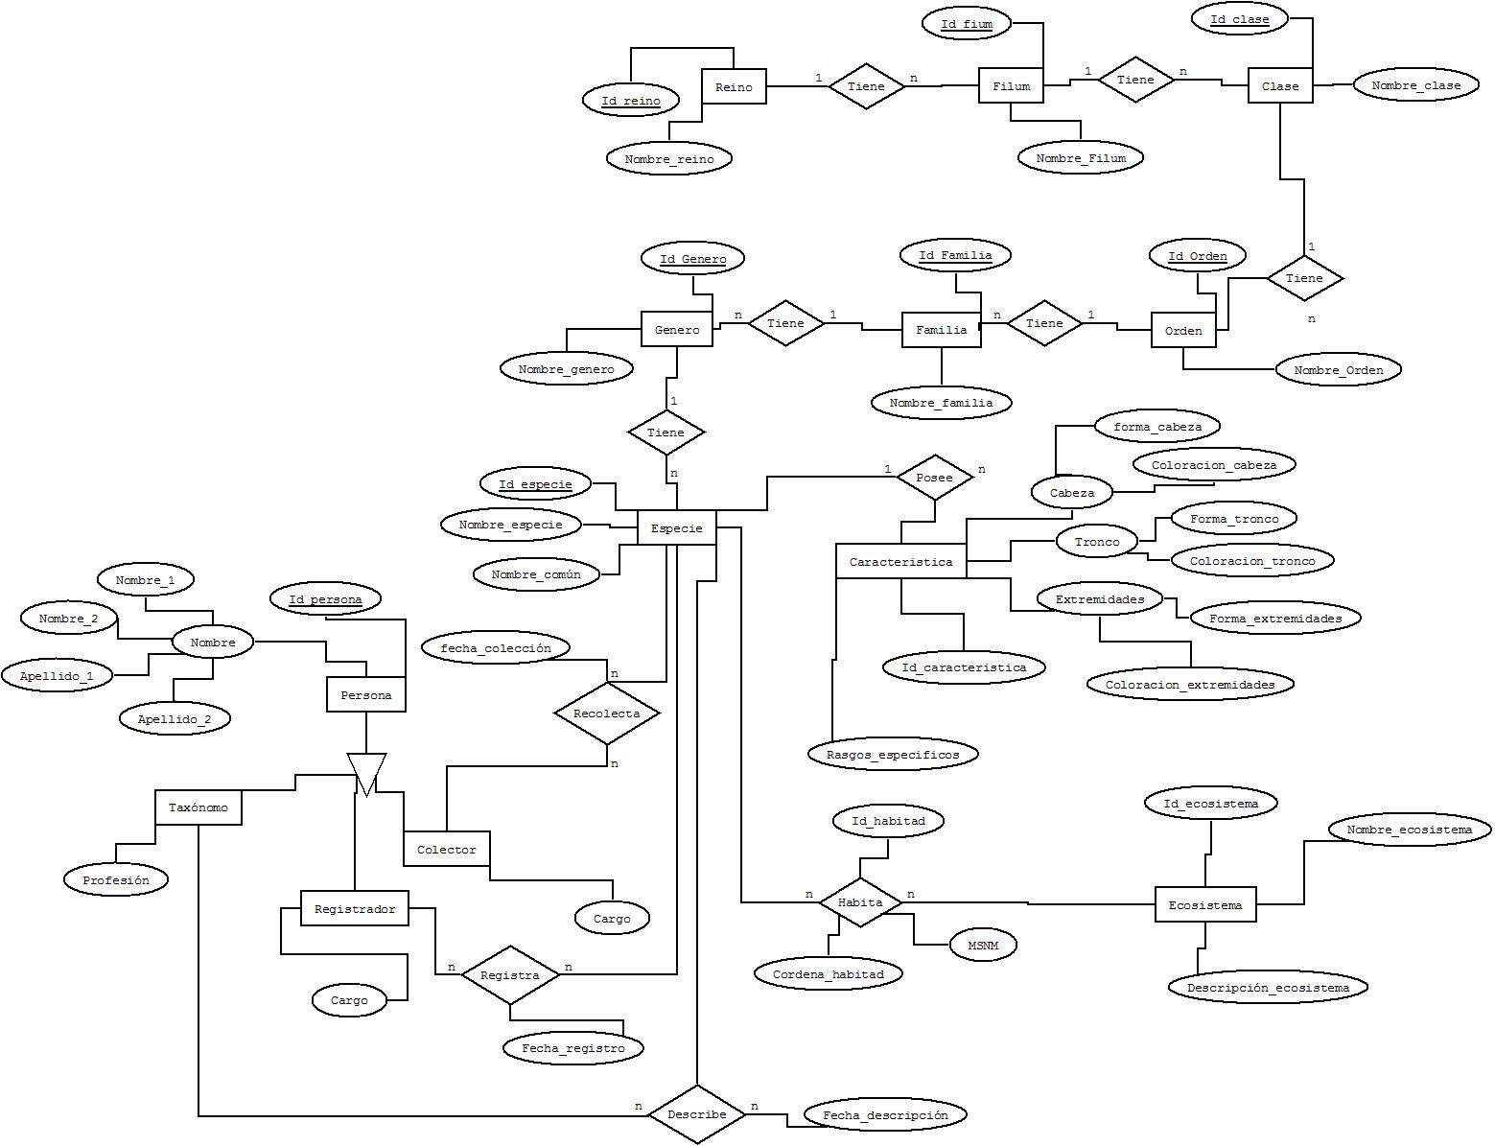

**Modelo relacional**

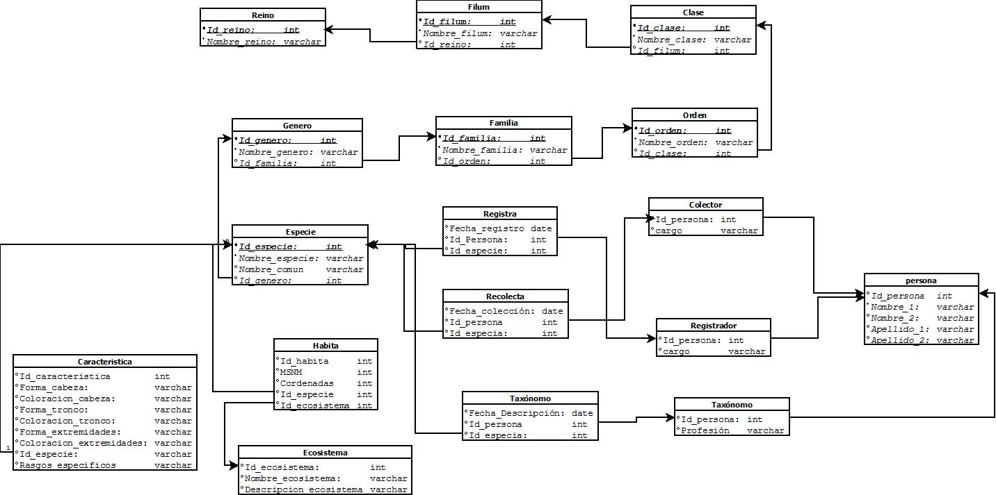

**Modelo físico**

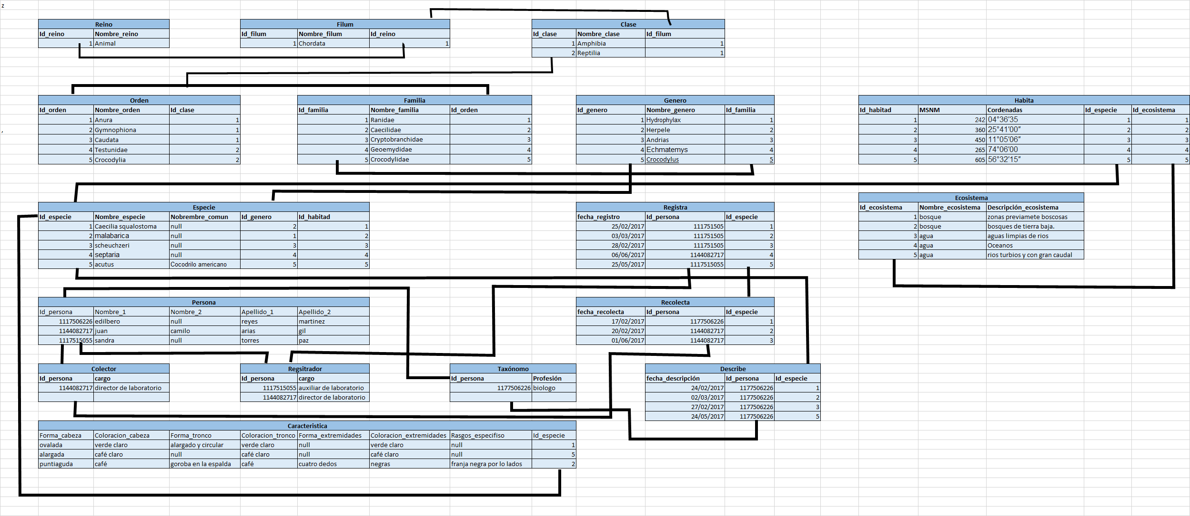

**Normalización**

* Primera forma normal, todas las tabas están sin redundancia de datos, los datos están atomizados y tienen clave primaria por lo tanto se dice que está en primera forma normal.
* está en primera forma normal, para poder estar en segunda forma normal todos los atributos deben depender de una clave primaria, por lo tanto esta en segunda forma normal.
* Está en segunda forma normal para pasar a tercera forma normal primero debe estar en segunda forma normal y que no existan dependencias funcionales transitivas, por lo tanto esta en 3 forma normal.

### Está en tercera formar normal, para estar en Forma normal de Boyce-Codd tiene que haber una llave candidata, que no la hay se dice que está en Forma normal de Boyce-Codd.



**Algebra relacional**

**Selección**

1. **Generar un lista con los MSNM del habitad que sea mayores de 280.**

## http://ict.udlap.mx/people/carlos/is341/images/symbols/sigma.png(MSNM > ‘280’)(Habita)

1. Generar un proyección de todas las especies del genero andrias.

http://ict.udlap.mx/people/carlos/is341/images/symbols/pi.png(especie, genero) ^(especie.id=genero.id)(especie x genero)

**Diccionario de datos**

|  |  |  |  |  |  |  |
| --- | --- | --- | --- | --- | --- | --- |
| **Entidad** | **Atributos** | **Tipos** | **tamaño** | **restricciones** | **null** | **descripciones** |
| Reino | id_reino | Int | 11 | Principal | No | se le asigna un Id de acuerdo |
| a los 5 reinos que hay. |
|  | Nombre_reino | Varchar | 25 |  | No | se pone el nombre del reino. |
| Filum | Id_filum | Int | 11 | principal | No | se le asigna un Id de acuerdo a los filum |
| que hay. |
|  | Nombre_filum | Varchar | 25 |  | No | se pone el nombre del filum |
| Clase | Id_clase | Int | 11 | principal | No | se crea un idea dependiendo si es anfibio |
| o reptil. |
|  | Nombre_clase | Varchar | 25 |  | No | se pone el nombre de la clase . |
| Orden | Id_orden | Int | 11 | principal | No | de acuerdo al orden se le crea un id. |
|  | Nombre_orden | Varchar | 25 |  | no | se pone el nombre del orden que pertenece |
| Familia | Id_famalia | int | 11 | Principal | no | de acuerdo a la familia de le crea un id. |
|  | Nombre familia | varchar | 25 |  | no | se pone el nombre de la familia. |
| Especie | Id_especie | Int | 11 | principal | no | de acuerdo a la especie se le asigna un id. |
|  | Nombre_especie | Varchar | 25 |  | no | se pone el nombre científico de la especie. |
|  | Nombre_comun | Varchar | 25 |  | si | se pone el nombre vulgar o común si lo tiene |
| . |
| Caracteristica | Id_caracteristica | Int | 11 | principal | no | se pone el id de la características |
|  | Forma_cabeza | Varchar | 25 |  | si | se describe la forma de la cabeza de la |
| especie |
|  | Coloracion_cabeza | Varchar | 25 |  | si | se describe la coloración de la cabeza |
|  | Forma_tronco | Varchar | 25 |  | si | se describe la forma del tronco de la especie |
|  |
|  | Coloracion_tronnco | Varchar | 25 |  | si | se describe la coloración del tronco. |
|  | Forma_extremidades | Varchar | 25 |  | si | se describe la forma de las extremidades. |
|  | Coloracion_extremidades | Varchar | 25 |  | si | se describe la coloración de las extremidades |
| s |
|  | Rasgos_especificos | Varchar | 200 |  | si | se describe algunos rasgos en especifico de l |
| a especie. |
| Habita | Id_habitad | Int | 11 | principal | No | se crea un id para el habita. |
|  | MSNM | Int | 11 |  | no | se pone los metros sobre le nivel del mar de |
| donde se colecto la especie |
|  | Coordenadas | Varchar | 25 |  | No | se ingresa las coordenadas para saber la |
| posición exacta de la colección |
| Ecosistema | Id_ecosistema | Int | 11 | principal | No | se crea el id para el ecosistemas. |
|  | Nombre_ecosistema | Varchar | 25 |  | No | se escribe si la especie se encontraba en el |
| agua, tierra o aire. |
|  | Descripción | Varchar | 200 |  | No | se hace una descripción del ecosistema en |
| el que se encontraba la especie. |
| Persona | Id_persona | Int | 11 | principal | No | se escribe el número de identificación de la |
| persona |
|  | nombre_1 | Varchar | 25 |  | No | se escribe el primer nombre de la persona |
|  | nombre_2 | Varchar | 25 |  | si | se escribe el segundo nombre de la persona |
|  | apellido_1 | Varchar | 25 |  | no | es escribe el primer apellido de la persona |
|  | apellido_2 | Varchar | 25 |  | si | se escribe el segundo apellido de la persona |
| colector | id_persona | Int | 11 | principal | No | es la identifiacion de la persona |
|  | cargo | Varchar | 25 |  | No | cargo que tiene en el laboratorio de |
| herpetologia |
| resgistrador | id_persona | Int | 11 | principal | No | identificacion de la persona |
|  | cargo | Varchar | 11 |  | No | cargo que tiene en el laboratorio de |
| herpetologia |
| taxónomo | Id_persona | Int | 11 | principal | No | identificacion de la persona |
|  | profesión | Varchar | 25 |  | No | profecion del taxónomo |
| colecta | fecha_colecciín | date | 8 |  | No | se escribe la fecha en la que fue colectado |
| la especie |
| registra | fecha_registro | date | 8 |  | No | fecha del resgitro de la especie |
| describe | fecha_descripción | date | 8 |  | No | fecha del dia que se le hizo la descripción |
| de insecto |